з
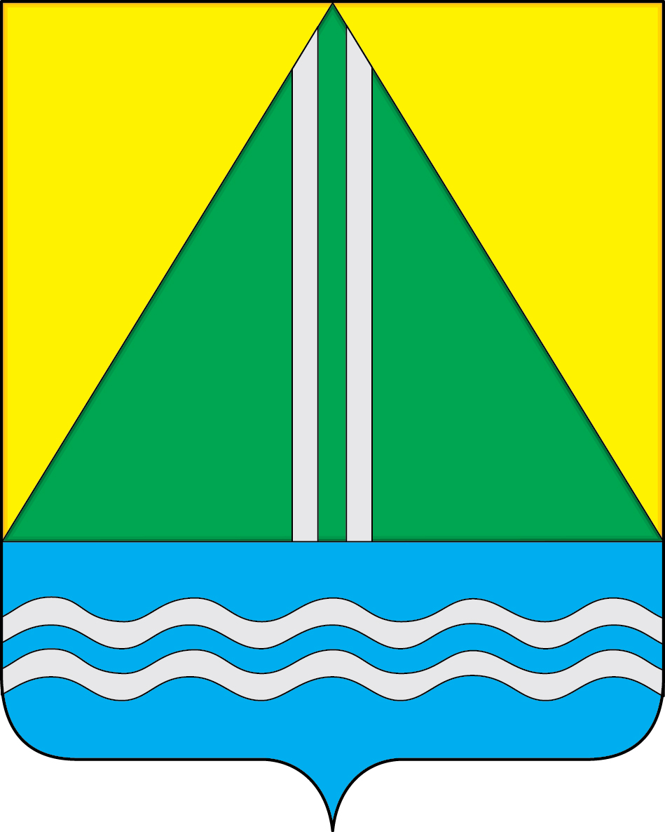
СОВЕТ НАЗЫВАЕВСКОГО РАЙОНА

РЕШЕНИЕ

от 27.05.2025 № 164

г. Называевск

Об исполнении бюджета городского поселения
- города Называевска за 2024 год

В соответствии с Положением «О бюджетном процессе в городском поселении - городе Называевске Называевского муниципального района Омской области», утвержденным решением Совета города Называевска № 128 от 28.11.2013 года, рассмотрев предоставленный отчет об исполнении бюджета за 2024 год, Совет Называевского района РЕШИЛ:

1. Утвердить отчет об исполнении бюджета городского поселения – города Называевска за 2024 год по доходам в сумме 120 770 217,42 рублей и расходам в сумме 121 615 050,26 рублей. Дефицит бюджета поселения 844 832,84 рублей.

2. Утвердить исполнение по:

- доходам бюджета поселения по кодам классификации доходов бюджетов за 2024 год, согласно приложению № 1 к настоящему решению;

- расходам бюджета поселения по разделам и подразделам классификации расходов бюджетов за 2024 год, согласно приложению № 2 к настоящему решению;

- расходам бюджета поселения по ведомственной структуре расходов бюджета за 2024 год, согласно приложению № 3 к настоящему решению;

- расходам бюджета поселения по целевым статьям (муниципальным программам и непрограммным направлениям деятельности), группам и подгруппам видов расходов классификации расходов бюджетов за 2024 год, согласно приложению № 4 к настоящему решению;

- источникам финансирования дефицита бюджета поселения по кодам классификации источников финансирования дефицитов бюджетов за 2024 год, согласно приложению № 5 к настоящему решению.

3. Настоящее решение вступает в силу со дня его подписания Главой муниципального района и подлежит обнародованию в соответствии с Уставом.

Глава муниципального района С.А. Доценко

